# 

# Atlaltipa Tecolotitla

CCIEH: HGOATL003

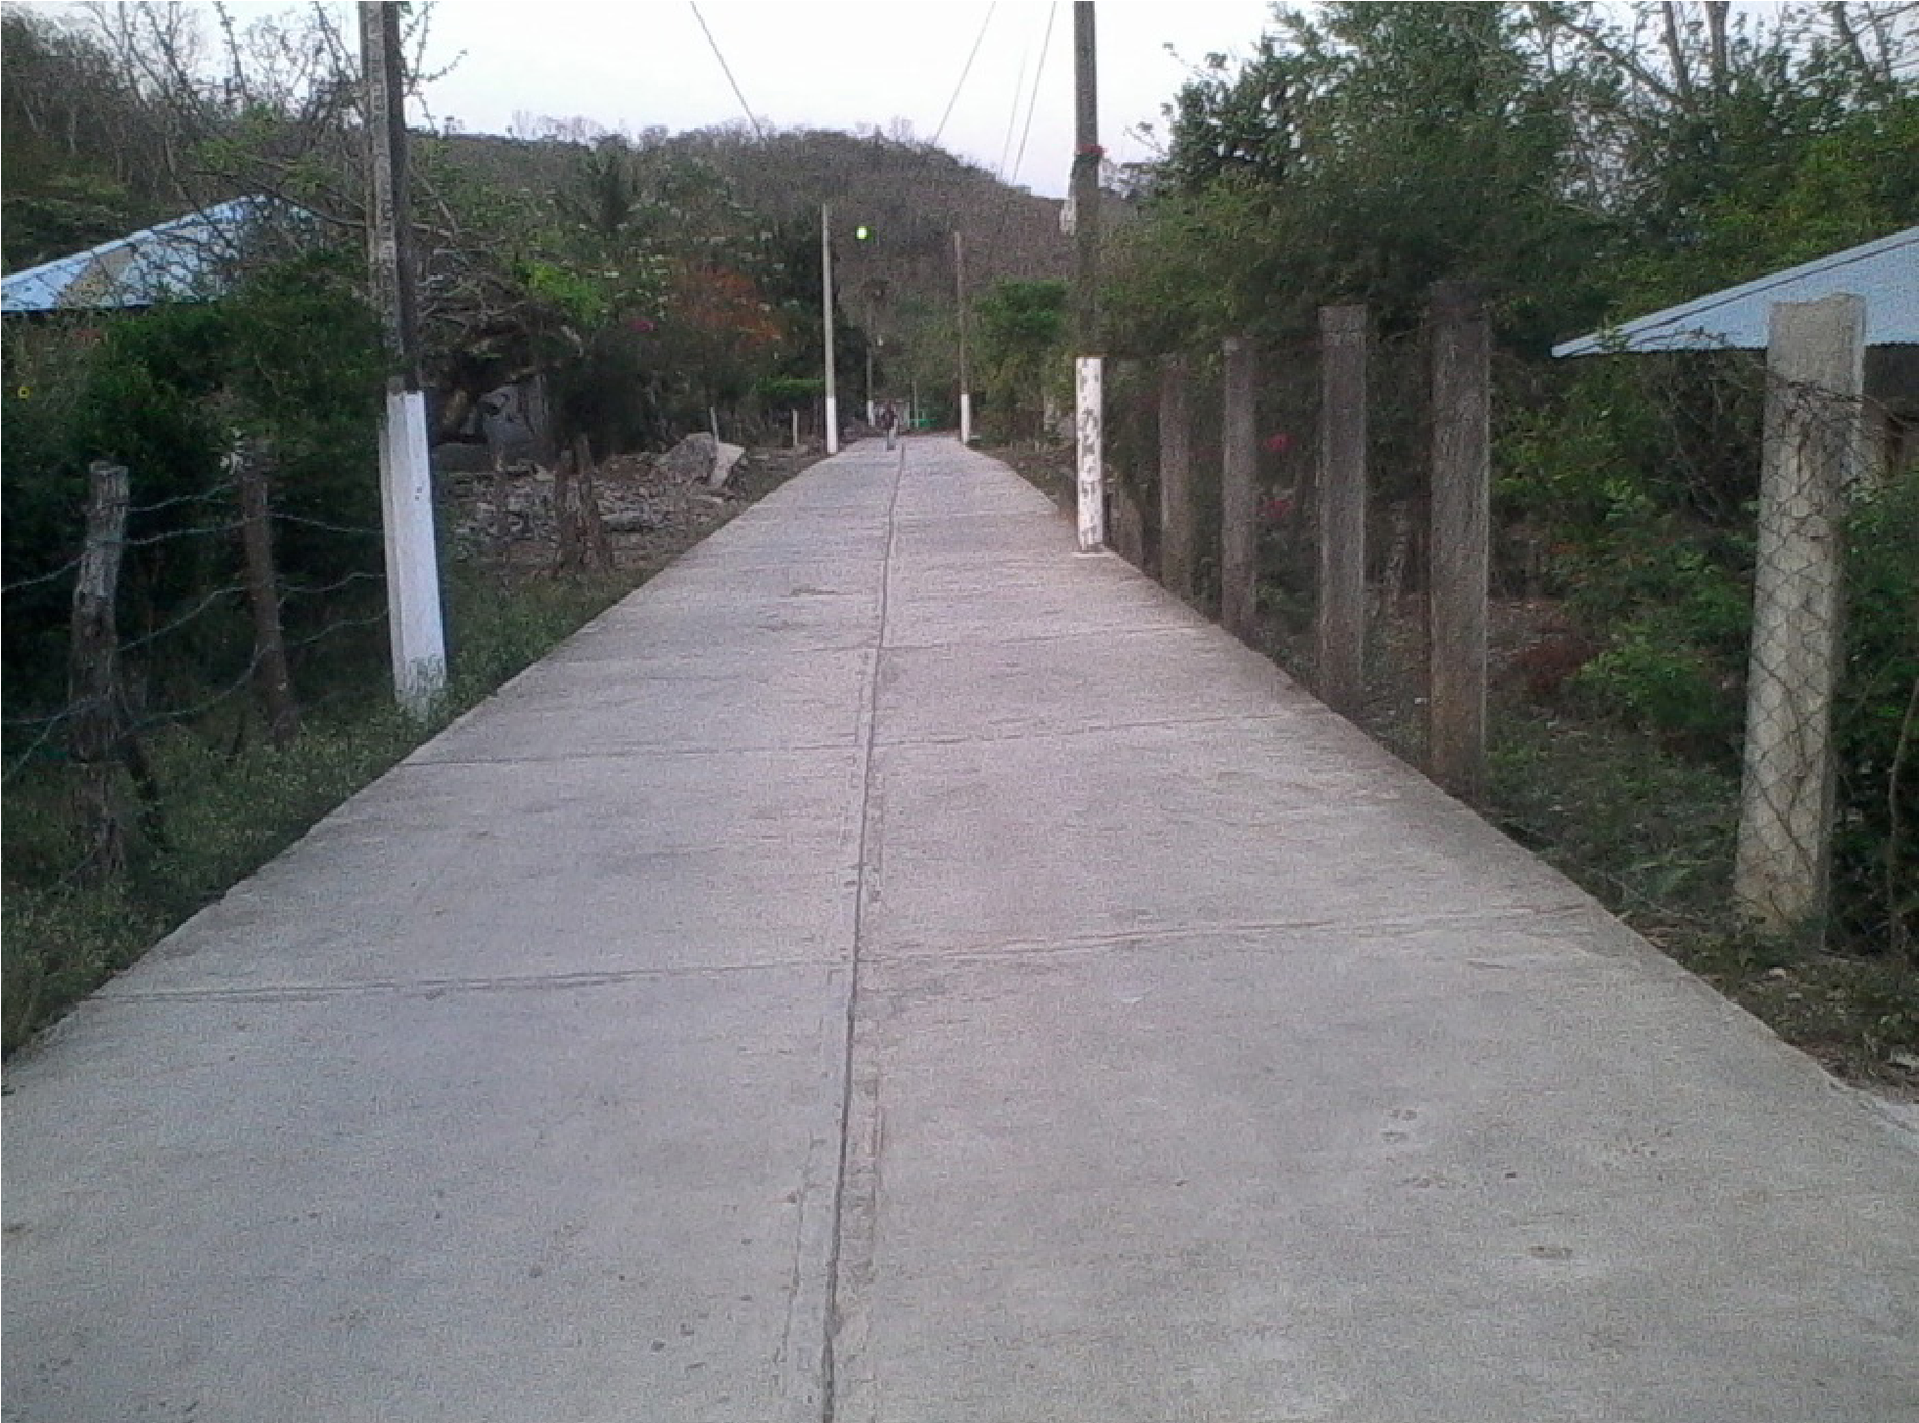

Atlaltipa Tecolotitla: 130110007

**DICTAMEN**

Después de analizar la información proveniente del instrumento de levantamiento de información aplicado (cédula) en las localidades seleccionadas (por haber cumplido los requisitos de contar con más de cien habitantes y que mantuvieran un índice superior a la media nacional de hablantes de lenguas indígenas) y de la ponderación de las variables que se consideraron en la metodología de este estudio, el equipo académico de este proyecto considera que la comunidad de **Atlaltipa Tecolotitla**, del Municipio de Atlapexco, con clave INEGI **130110007**, reúne las estructuras sociales y culturales para ser considerada como **INDÍGENA** y ser incluida en el **Catálogo de Comunidades Indígenas del Estado de Hidalgo** con la clave **HGOATL003**.

**Atlaltipa Tecolotitla** mantiene una vida social articulada por sus autoridades, elegidas para ostentar el cargo por un año, actividad que se desarrolla en la Asamblea General, a la cual son convocadas las autoridades al interior de la comunidad. Asimismo conservan distintos comités para el trabajo colectivo y de beneficio común.

El 80 por ciento de Hablantes de Lengua Indígena da muestra de la supervivencia de la lengua madre, signo expresado como elemento de identidad cultural y resultado de la preservación de sus orígenes.

Sobre las prácticas culturales, se observa que las Fiestas Patronales y del Pueblo tienen bastante fuerza y mantienen un carácter unificador, debido a que parte importante de la población se mantiene firme ante el credo religioso. También tienen lugar otras ceremonias y ritos agrícolas con el fin de obtener buenas cosechas; lo anterior junto con la música y artesanías son las principales representaciones culturales del colectivo.

La impartición de justicia a través de “usos y costumbres”, hace evidente que la organización tradicional que mantienen les permite resguardar el orden y la paz social de manera eficaz.

La apertura del centro de salud ha provocado que la medicina tradicional sea menos requerida que en otros tiempos, de hecho los habitantes de esta comunidad presentan pocas “enfermedades culturales” y las parteras han sido sustituidas por los médicos que atienden los partos en el centro de salud o en hospitales de la cabecera municipal.

# Atlaltipa Tecolotitla, Atlapexco

**Resumen**

|  |  |
| --- | --- |
| Clave CCIEH | HGOATL003 |
| Clave INEGI: | 130110007 |

|  |  |  |
| --- | --- | --- |
|  | MINIMO REQUERIDO | TOTAL OBTENIDO |
| **PRIORIDAD Y CATEGORÍA** |
| 1- Hablantes de lengua indígena * | **6.5%** | **80.0%** |
| 2- Territorio | **30.0%** | **85.0%** |
| 3- Autoridad tradicional | **10.0%** | **80.0%** |
| 4- Asamblea comunitaria | **100.0%** | **100.0%** |
| 5- Comités internos tradicional | **25.0%** | **100.0%** |
| 6- Autoadscripción | **100.0%** | **100.0%** |
| 7- Usos y Costumbres para resolver sus conflictos | **20.0%** | **80.0%** |
| 8- Trabajo comunitario | **100.0%** | **100.0%** |
| 9- Medicina Tradicional | **25.0%** | **50.0%** |
| 10- Parteras tradicionales | **100.0%** | **0.0%** |
| 11- Médicos tradicionales | **25.0%** | **25.0%** |
| 12- Fiestas del pueblo: Patronal, santos, carnaval, agrícola o climática | **25.0%** | **100.0%** |
| 13- Relación del ciclo económico con ceremonias | **100.0%** | **100.0%** |
| 14- Lugares sagrados (cerros, cuevas, piedras…) | **25.0%** | **0.0%** |
| 15- Música (tradicional, costumbre | **100.0%** | **100.0%** |
| 16- Danza | **100.0%** | **0.0%** |
| 17- Leyendas y creencias | **25.0%** | **50.0%** |
| 18- Vestimenta tradicional | **100.0%** | **0.0%** |
| 19- Artesanías | **25.0%** | **100.0%** |
| 20- Origen | **10.0%** | **72.0%** |
| 21- Reglamentos y/o acuerdos | **100.0%** | **100.0%** |
| 22- Patrimonio comunitario | **25.0%** | **50.0%** |

*% de PHLI Nacional (INEGI, 2010)

Elaboración: Universidad Autónoma del Estado de Hidalgo con datos del Catálogo de Comunidades Indígenas del Estado de Hidalgo

Agosto de 2013

# Atlaltipa Tecolotitla, Atlapexco

|  |  |
| --- | --- |
| Clave CCIEH | HGOATL003 |
| Clave INEGI: | 130110007 |

|  |  |  |  |
| --- | --- | --- | --- |
| PRIORIDAD Y CATEGORÍA | ELEMENTOS CULTURALES | PARCIAL OBTENIDO | TOTAL OBTENIDO |
| 1- Hablantes de lengua indígena * | % HLI INEGI | 80% | 80.0% |
| 2- Territorio | Asentamiento y pertenencia a región geocultural (30%) | 30% | 85.0% |
| Panteón-cementerio (15%) | 0% |
| Fuente de agua (10%) | 10% |
| Siembra o potrero (10%) | 10% |
| Lugar de culto (15%) | 15% |
| Delegación (10%) | 10% |
| Espacios comunes (10%) | 10% |
| 3- Autoridad tradicional | Consejo (40%) | 0% | 80.0% |
| Mayordomo (30%) | 30% |
| Delegado (10%) + (10%) si lo denominan en lengua indígena, total (20%) | 40% |
| Auxiliares (10%) | 10% |
| 4- Asamblea comunitaria | Si (100%) No (0%) | 100% | 100.0% |
| 5- Comités internos tradicional | Comité A (25%) | 25% | 100.0% |
| Comité B (25%) | 25% |
| Comité C (25%) | 25% |
| Comité D (25%) | 25% |
| 6- Autoadscripción | Si (100%) No (0%) | 100% | 100.0% |
| 7- Usos y Costumbres para resolver sus conflictos | Resolución de faltas y delitos al interior (40%) | 40% | 80.0% |
| Autoridad comunitaria que resuelve (40%) | 40% |
| Espacio reclusión (20%) | 0% |
| 8- Trabajo comunitario | Si (100%) No (0%) | 100% | 100.0% |
| 9- Medicina Tradicional | Enfermedad cultural A (25%) | 25% | 50.0% |
| Enfermedad cultural B (25%) | 25% |
| Enfermedad cultural C (25%) | 0% |
| Enfermedad cultural D (25%) | 0% |
| 10- Parteras tradicionales | Si (100%) No (0%) | 0% | 0.0% |
| 11- Médicos tradicionales | Médico tradicional A (25%) | 25% | 25.0% |
| Médico tradicional B (25%) | 0% |
| Médico tradicional C (25%) | 0% |
| Médico tradicional D (25%) | 0% |
| 12- Fiestas del pueblo: Patronal, santos, carnaval, agrícola o climática | Fiesta A (25%) | 25% | 100.0% |
| Fiesta B (25%) | 25% |
| Fiesta C (25%) | 25% |
| Fiesta D (25%) | 25% |
| 13- Relación del ciclo económico con ceremonias | Si (100%) No (0%) | 100% | 100.0% |
| 14- Lugares sagrados (cerros, cuevas, piedras…) | Lugar sagrado A (25%) | 0% | 0.0% |
| Lugar sagrado B (25%) | 0% |
| Lugar sagrado C (25%) | 0% |
| Lugar sagrado D (25%) | 0% |
| 15- Música (tradicional, costumbre | Si (100%) No (0%) | 100% | 100.0% |
| 16- Danza | Si (100%) No (0%) | 0% | 0.0% |
| 17- Leyendas y creencias | Leyenda o creencia A (25%) | 25% | 50.0% |
| Leyenda o creencia A (25%) | 25% |
| Leyenda o creencia A (25%) | 0% |
| Leyenda o creencia A (25%) | 0% |
| 18- Vestimenta tradicional | Si (100%) No (0%) | 0% | 0.0% |
| 19- Artesanías | Artesanía A (25%) | 25% | 100.0% |
| Artesanía B (25%) | 25% |
| Artesanía C (25%) | 25% |
| Artesanía D (25%) | 25% |
| 20- Origen | Por cada año (0.5%) máximo 50% | 42% | 72.0% |
| Mito fundacional (25%) | 15% |
| Hecho colectivo A (5%) | 5% |
| Hecho colectivo B (5%) | 5% |
| Hecho colectivo C (5%) | 5% |
| Hecho colectivo D (5%) | 0% |
| Hecho colectivo E (5%) | 0% |
| 21- Reglamentos y/o acuerdos | Si (100%) No (0%) | 100% | 100.0% |
| 22- Patrimonio comunitario | Patrimonio A (25%) | 25% | 50.0% |
| Patrimonio B (25%) | 25% |
| Patrimonio C (25%) | 0% |
| Patrimonio D (25%) | 0% |

*% de PHLI Nacional (INEGI, 2010)

# Atlaltipa Tecolotitla, Atlapexco

**Clave INEGI: 130110007**

**Clave CCIEH: HGOATL003**

**%**

**0**

**10**

**%**

**20**

**%**

**30**

**%**

**40**

**%**

**50**

**%**

**60**

**%**

**%**

**70**

**80**

**%**

**90**

**%**

**%**

**100**

1- Hablantes de lengua indígena *

2- Territorio

3- Autoridad tradicional

4- Asamblea comunitaria

5- Comités internos tradicional

6- Autoadscripción

7- Usos y Costumbres para resolver sus conflictos

8- Trabajo comunitario

9- Medicina Tradicional

10-

Parteras tradicionales

Médicos tradicionales

11-

12-

Fiestas del pueblo: Patronal, santos, carnaval,

agrícola o climática

13-

Relación del ciclo económico con ceremonias

14-

Lugares sagrados (cerros, cuevas, piedras…)

Música (tradicional, costumbre

15-

16-

Danza

17-

Leyendas y creencias

Vestimenta tradicional

18-

19-

Artesanías

20-

Origen

21-

Reglamentos y/o acuerdos

22-

Patrimonio comunitario

OBTENIDO REQUERIDO

*% de PHLI Nacional (INEGI, 2010)

Elaboración: Universidad Autónoma del Estado de Hidalgo con datos del Catálogo de Comunidades Indígenas del Estado de Hidalgo

Agosto de 2013